베트남 비자 (E-visa) 신청서

I, 개인 정보

* 성함(한글 성, 이름)
* 성(여권상 영문 성)
* 이름(여권상 영문 이름)
* 성별 | ○남성 ○여성
* 생년월일 | 년 월 일
* 국적
* 주소
* 이메일 주소
* 전화번호

II. 여행 정보

* 여행 90일 중에 베트남 입/출국 횟수는 몇 번입니까? | ○한 번(single entry)  ○여러 번(multiple entries)

III. E-visa의 부착 증명사진 (필수)

여권 증명사진 (E-visa 비자 여권용 증명사진)
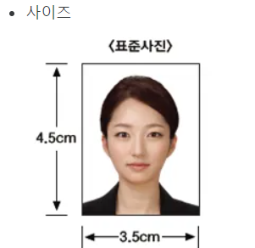 | 예시 처럼 여권상 증명사진과 다른 사진을 넣어주세요.(6개월 이내 사진)

IV. 여권 사진

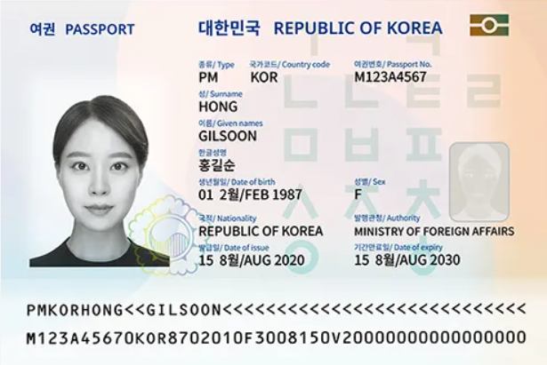
예시
* 예시와 같이 여권 밑에 일련번호 다 보이게 넣어주세요!!
손가락 나오면 안돼요!!
사진에 빛 반사 있으면 안돼요!!

V. 비행기 티켓 정보나 예약 내역 확인서 (모든 정보 공개 – 출/입국일)

PDF 파일 첨부 또는 화면 캡쳐 전달 필수,모든 정보 확인할 수 있게 선명하게 제공해주시기 바랍니다.

